CURRICULUM VITae
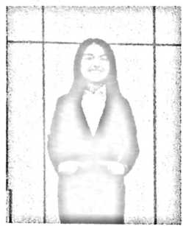
Junardi Tandukiangi’, lahir di Buntu la’h»’ n ,
^{uo} > U Januari 1998.
Anak ketiga dari pasangan suami istri Marthen Sulle dan Esther
Doming, dan memiliki 3 saudara perempuan dan 2 saudara laki-laki
Adapun jenjang pendidikan yang pernah di tempuh adalah sebagai
berikut:
- Penulis mengawali pendidikan di SDN 323 Inpres Raru pada tahun 2003 dan selesai
pada tahun 2009.
- Pada tahun 2009 melanjutkan pendidikan di SMPN 2 Sangalla dan tamat pada tahun
2012.
- Pada tahun 2012 meneruskan pendidikan ke jenjang Sekolah Menengah Atas di
SMAN l Sangalla dan tamat pada tahun 2015.
- Tahun 2015 melanjutkan pendidikan di Sekolah Tinggi Agama Kristen Negeri
(STAKN) Toraja jurusan Teologi Kristen (Kependetaan). Dan dengan perkenan-Nya
dapat selesai pada tahun 2019 dan mendapat gelar Sarjana Theologi (S.Th).

